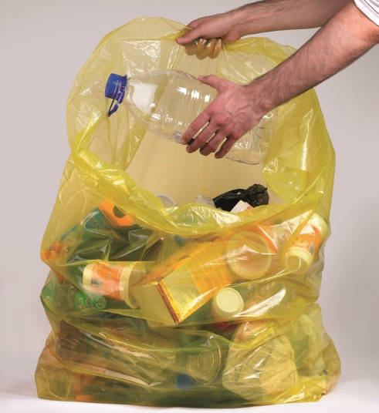
Община Велики Преслав и Булекопак АД стартират кампания за разделно събиране на отпадъци от опаковки с чували.
В периода от 10 април до 10 май жителите на гр. Велики Преслав и селата Драгоево, Златар, Имренчево, Кочово, Миланово, Мостич, Осмар, Троица и Хан Крум ще имат възможност да получат безплатни чувализа разделно събиране, с които да улеснят разделното събиране на отпадъци от опаковки на място – в домовете си. В чувалите ще се събират хартия, кашони, картонени кутии, пластмасови бутилки, найлони, метални кенчета от напитки, стъклени бутилки и буркани, и други опаковки. Опаковките трябва да бъдат изпразнени от тяхното съдържание и без никакви остатъци. В чувалите е забранено да се слагат други отпадъци, както и опаковки, съдържали опасни химични вещества и препарати.
Чувалите с разделно събраните отпадъци ще се извозват със специализирана транспортна техника на Булекопак АД:
- в гр. Велики Преслав – ежеседмично, всеки вторник в периода от 16 април до 14 май;
- в обхванатите от кампанията села – на 23 април и на 7 май.
Гражданите следва да оставят пълните с отпадъци от опаковки чували непосредствено до жълтите контейнери за разделно събиране на отпадъци от опаковки, разположени на територията на общината. Пълен списък с адресите на контейнерите за разделно събиране е публикуван на сайта на Община Велики Преслав: https://velikipreslav.bg/wp/?page_id=1146. С цел избягване разпиляването на отпадъци от бездомни животни и недобросъвестни граждани, е необходимо чувалите да бъдат изнасяни за събиране в понеделник вечер или във вторник сутринта, не по-късно от 08.00 часа.
Раздаването на чувалите ще започне от 10 април:
– в град Велики Преслав ще се извършва от 13.00 ч. до 17.00 ч. всеки работен ден, в сградата на общинска администрация – стая № 203, лице за контакт: Нина Асенова;
– в обхванатите от кампанията села на общината чували ще се раздават в кметствата от 08.00 ч. до 12.00 ч. всеки работен ден.
Заедно с чувалите гражданите ще получат и информационни брошури с указания за разделяне на отпадъците.
Кампанията има за цел да насърчи разделянето на отпадъците от опаковки при източника на тяхното образуване – домакинствата и да допринесе за създаването на трайни навици у населението за разделяне на отпадъците.
Резултатите от кампанията ще бъдат отчетени в началото на месец юни, като при интерес от страна на гражданите, Община Велики Преслав и Булекопак АД ще повторят кампанията и в периода септември – октомври.

